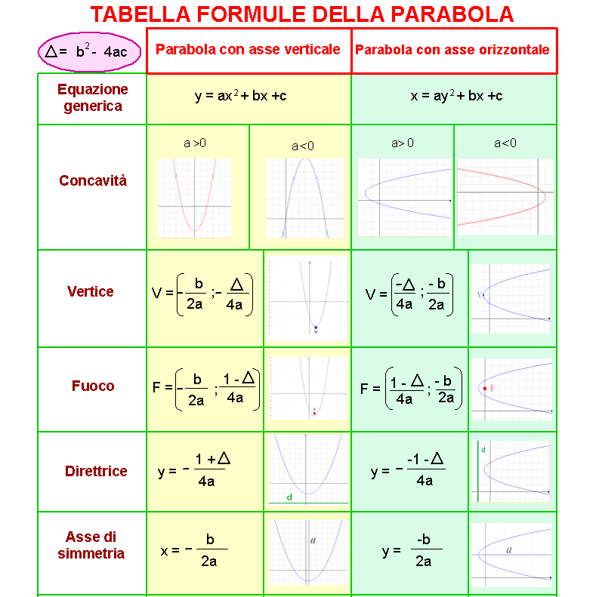

POSIZIONI RECIPROCHE DI RETTA E PARABOLA
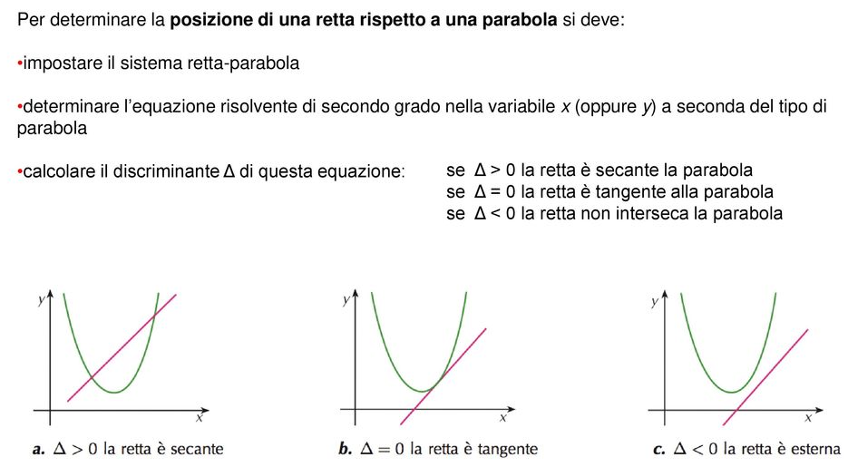

TANGENTI ALLA PARABOLA PASSANTI PER P
Se P non appartiene alla parabola
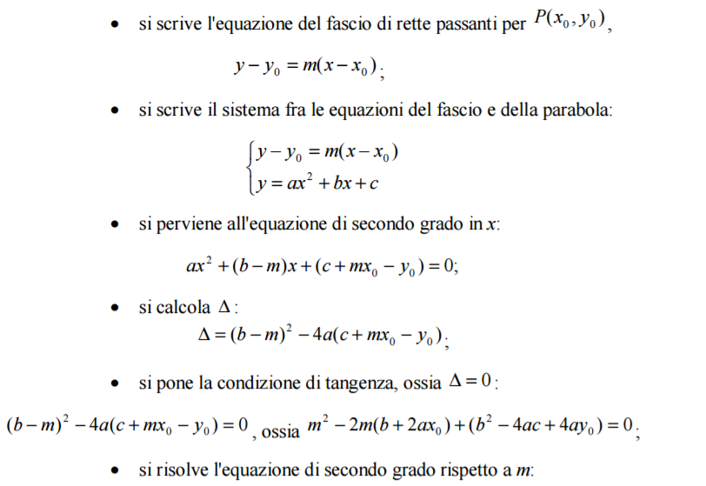

Se P appartiene alla parabola, legge dello sdoppiamento
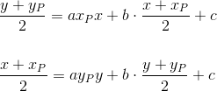
se parabola con asse di simmetria parallelo all’asse y

se parabola con asse di simmetria parallelo all’asse x

